Università degli Studi di Salerno

Corso di Ingegneria Del Software

Eat & Reorder

Database Document

**Docente:**

Prof. Andrea De Lucia

**Studenti:**

Abate Francesco

Dello Buono Marco

De Martino Vincenzo

Gagliardi Rosario

Sommario

1. Schema ER 3

2. Tabelle del database 4

# 1. Schema ER

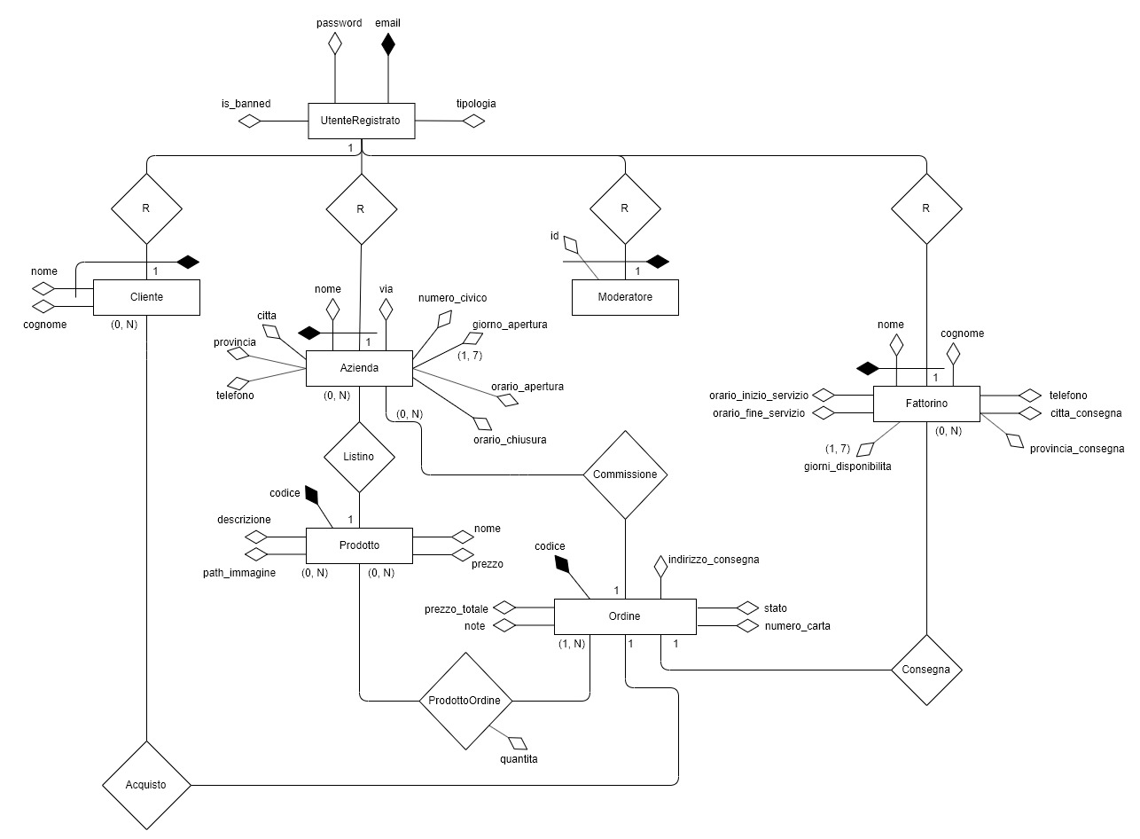

# 2. ClassDiagramDB

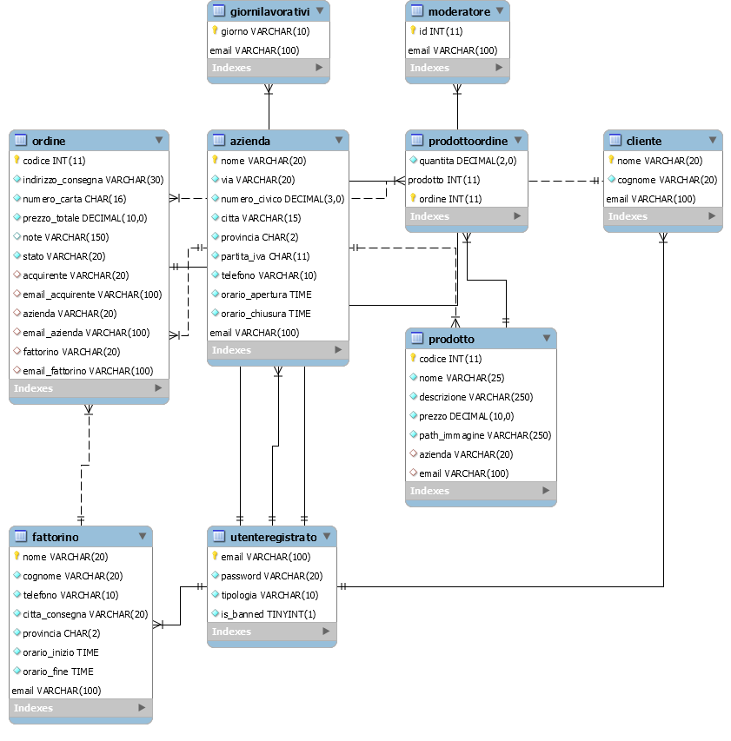

# 3. Tabelle del database

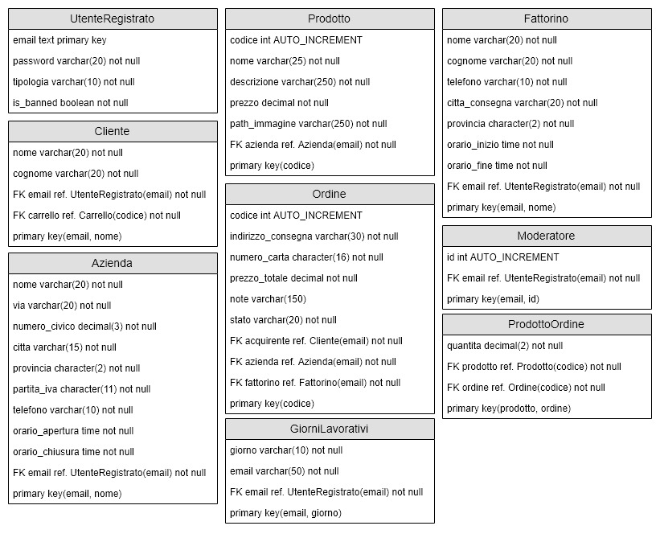

# 3. Query di esempio

## 3.1. Query riguardanti la creazione di un record

#Aggiunge un nuovo record nella tabella cliente

insert into Cliente values (“Francesco”, “Abate”, “abatefrancesco@gmail.com”, 12);

insert into Cliente values (“Rosario”, “Gagliardi”, “rosariogagliardi@gmail.com”, 13);

## 3.2. Query riguardanti la modifica di un record

#Aggiorna un record esistente della tabella cliente secondo i criteri indicati

update Cliente

set nome = “Vincenzo”, cognome = “De Martino”

where email = “abatefrancesco@gmail.com”;

update UtenteRegistrato

set password = “roxar”

where email = “rosariogagliardi@gmail.com”;

## 3.3. Query riguardante l’eliminazione di un record

# Rimuove tutti i clienti con il nome Francesco

delete from Cliente where nome = “Francesco”

## 3.4. Query riguardante la creazione di una tabella

create table Prodotto (

codice int AUTO_INCREMENT

nome varchar(25) not null

descrizione varchar(250) not null

prezzo decimal not null

path_immagine varchar(250) not null

azienda varchar not null

foreign key (azienda) references Azienda(email, nome)

on update cascade

on delete cascade

primary key(codice)

);

# 4. Query del sistema

GestoreOrdineDaoImpl.java

1. Query **creaOrdine(Ordine_Bean order)**

* select fattorino.email, fattorino.nome, giorniLavorativi.giorno, fattorino.orario_inizio, fattorino.orario_fine from fattorino, giorniLavorativi where fattorino.citta_consegna=? and giorniLavorativi.giorno=? and fattorino.orario_inizio< ? and fattorino.orario_fine > ?
* insert into ordine (indirizzo_consegna, numero_carta, prezzo_totale, note, stato, acquirente, email_acquirente, azienda, email_azienda, fattorino, email_fattorino) values(?,?,?,?,?,?,?,?,?,?,?)
* insert into prodottoordine (quantita,prodotto,ordine) values (?,?,?)

1. Query **controlloEsistenzaOrdine(Long idOrdine)**

* select * from Ordine where Ordine.codice=?

1. Query **dammiOrdiniPreparazione(AccountAzienda_Bean azienda)**

* select * from Ordine where email_azienda = ? and stato =" + Ordine_Bean.IN_PREPARAZIONE
* select * from eatreorder.prodottoordine join prodotto on prodotto.codice = prodottoordine.prodotto and prodottoordine.ordine = ?;

1. Query **dammiOrdine(Long idOrdine)**

* select * from Ordine where Ordine.codice=?
* select * from eatreorder.prodottoordine join prodotto on prodotto.codice = prodottoordine.prodotto and prodottoordine.ordine = ?

1. Query **dammiConsegne(AccountFattorino_Bean fattorino)**

* select * from Ordine where email_fattorino = ? and (stato = "+ Ordine_Bean.IN_PREPARAZIONE +

" or stato = " + Ordine_Bean.RITIRATO+")

1. Query **ordineSetRitirato(Long idOrdine)**

* update Ordine set Ordine.stato=?

1. Query **ordineSetConsegnato (Long idOrdine)**

* update Ordine set Ordine.stato=?

GestoreOrdineUtenteImpl.java

1. Query **controlloEsistenzaMail(String email)**

* select email from UtenteRegistrato where UtenteRegistrato.email=?

1. Query **registrazioneCliente(AccountCliente_Bean cliente)**

* insert into utenteregistrato(email,pass,tipologia,is_banned) values (?,?,?,?)
* insert into Cliente(nome, cognome, email) values (?,?,?)

1. Query **registrazioneAzienda(AccountAzienda_Bean azienda)**

* insert into utenteregistrato(email,pass,tipologia,is_banned) values (?,?,?,?)
* insert into Azienda(nome, via, numero_civico, citta, provincia, partita_iva, telefono, orario_apertura, orario_chiusura, email) values (?,?,?,?,?,?,?,?,?,?)
* insert into giornilavorativi (giorno,email) values (?,?)

1. Query **registrazioneFattorino(AccountFattorino_Bean fattorino)**

* insert into utenteregistrato(email,pass,tipologia,is_banned) values (?,?,?,?)
* insert into Fattorino(nome, cognome, telefono, citta_consegna, orario_inizio, orario_fine, email) values (?,?,?,?,?,?,?)
* insert into giornilavorativi (giorno,email) values (?,?)

1. Query **controllaBan(String email)**

* select is_banned from utenteregistrato where email = ?

1. Query **controllaEsistenzaAccount(String user, String password)**

* select * from UtenteRegistrato where UtenteRegistrato.email=? and UtenteRegistrato.pass=?

1. Query **dammiUtente(String email)**

* select * from utenteregistrato where email= ?
* select * from cliente where email = ?
* select * from moderatore where email = ?
* select * from fattorino where email = ?
* select giorno from giornilavorativi where email = ?
* select * from azienda where email = ?
* select giorno from giornilavorativi where email = ?
* select * from prodotto where email = ?

1. Query **aggiornaCliente(AccountCliente_Bean cliente)**

* update Cliente JOIN UtenteRegistrato on Cliente.email=UtenteRegistrato.email set Cliente.nome=?, Cliente.cognome=?, UtenteRegistrato.pass=? where Cliente.email=? and UtenteRegistrato.email=?

1. Query **aggiornaAzienda(AccountAzienda_Bean azienda)**

* update Azienda JOIN UtenteRegistrato on Azienda.email=UtenteRegistrato.email set Azienda.nome=?, Azienda.via=?, Azienda.numero_civico=?, Azienda.citta=?, Azienda.provincia=?, Azienda.partita_iva=?, Azienda.telefono=?, Azienda.orario_apertura=?, Azienda.orario_chiusura=?, UtenteRegistrato.pass=? where Azienda.email=? and UtenteRegistrato.email=?
* delete from giornilavorativi where email = ?
* insert into giornilavorativi (email,giorno) values (?,?)

1. Query **aggiornaFattorino(AccountFattorino_Bean fattorino)**

* update fattorino JOIN UtenteRegistrato on fattorino.email=UtenteRegistrato.email set UtenteRegistrato.pass=?, fattorino.nome =?,fattorino.cognome=?,fattorino.telefono=?, fattorino.citta_consegna=?,fattorino.provincia = ?,fattorino.orario_inizio=?,fattorino.orario_fine=? where fattorino.email=? and UtenteRegistrato.email=?
* delete from giornilavorativi where email = ?
* insert into giornilavorativi (email,giorno) values (?,?)

1. Query **dammiAziendaConOrdine(Long codiceOrdine)**

* select email_azienda from ordine where ordine.codice= ?
* select * from azienda where email = ?
* select giorno from giornilavorativi where email = ?
* select * from prodotto where email = ?

1. Query **dammiListaAziende(String citta)**

* select * from Azienda where Azienda.citta=?
* select giorno from giornilavorativi where email = ?
* select * from prodotto where email = ?

1. Query **banAzienda(AccountAzienda_Bean azienda)**

* update utenteregistrato set is_banned=1 where email= ?

1. Query **aggiungiAlListino(AccountAzienda_Bean azienda, Prodotto_Bean prodotto)**

* insert into prodotto (nome,descrizione,prezzo,path_immagine,azienda,email) values(?,?,?,?,?,?)

1. Query **aggiornaProdotto(AccountAzienda_Bean azienda, Prodotto_Bean prodotto)**

* update Prodotto set Prodotto.nome=?, Prodotto.descrizione=?, Prodotto.prezzo=?, Prodotto.path_immagine=? where Prodotto.email=? and prodotto.codice=?

1. Query **rimuoviProdotto(AccountAzienda_Bean azienda, Prodotto_Bean prodotto)**

* delete from Prodotto where Prodotto.codice=? and Prodotto.email=?